
·
常州市勤业中学健康小报


主办：学工部、医务室
主编：么 丽 美工：李立辉
2016----2017学年第一学期第12期

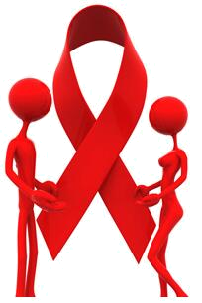
艾滋病的三种传染途径很多人想必都有所了解，性传播、血液传播、母婴传播。可是你知道吗，艾滋病还有“第四种”可怕的传染途径，这一条也是相当致命的，就是歧视。

11月27日，北京地坛医院“2+1红丝带校园行”走进了中国人民大学，宣讲会上，主持人拿出数张卡片：家庭妇女、运动员、音乐人、吸毒者、男同、嫖客、性工作者……哪一类人是艾滋病的高危人群？——同学们的答案精彩纷呈：“性工作者和嫖客接触的人多，容易患病”；“男同性行为很高危”、“音乐人可能暗地里吸毒或者有一些潜规则也有危险”，并普遍认为，家庭妇女是属于相对比较安全的人群。
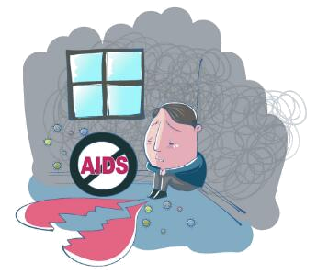
北京地坛医院感染性疾病诊疗中心王凌航教授指出，把职业或取向给人打上“易患艾滋病”的标签是一种很片面的歧视行为——没有高危的人群，只有高危的行为。性工作者如果接受过当地疾控中心教育，每次工作都戴安全套，那么患病几率将大大下降；相对而言，男同由于没有“怀孕”的顾忌而不带套，同时直肠粘膜容易在性生活过程中破损出血，如果性伙伴很多就容易中招；但如果一对男同是很忠贞的，只是一对一将很难感染，相对的，有些家庭妇女由于丈夫经常在外拈花惹草，老实如她也可能患病。
当然，即使是HIV阳性患者，也不能打上“传染源”的标签，我们熟悉的拥抱、握手、吃饭、出汗都是没有传染性的，艾滋病毒在体外生存力弱，若不是直接的接触，是不必担心被传染的；由于国家对血液制品、毒品的严格管控，卖血、输血、吸毒导致的艾滋病，在所有的新发病人群中比例近些年迅速下降，直至2015年，性传播以外的新发病人群只占5.5%，也就是说，性传播是绝大多数的94.5%。
预防艾滋病性传播的方式即“ABC”原则，A：Abstinence禁欲，如果人不进行性活动，感染性病、艾滋病的危险就大大降低了；B：Be faithful，对不能禁欲的人，要做到夫妻双方或有性伙伴关系的双方相互忠诚。与多人发生性行为是性病、艾滋病传播的重要途径，因为，性活动中接触的人越多，遇到有病的人的危险就越大；C：Condom 安全套，如果无法做到A、B这两点，“C”告诉我们的是，正确使用安全套也可以减少感染性病、艾滋病的危险。如果“B、C”两点多不能做到，那么患病的危险性将大大增加，不管是哪种职业、哪种取向。
但是，文首提到的第四种传播途径“歧视”是难以通过“ABC”，或者法律管控来控制的。HIV感染者会被他人歧视，被认为一定是做了见不得人的事情；传染病专科医院会被人歧视，觉得这家医院的门把手、座椅都带着大量的病毒；由此，恐艾症患者也会被周围的目光弄得抬不起头来，觉得其他人的一句话、一个眼神都在刺激他；而真正患病的病人，也可能在这种压力之下不敢去医院治疗，疾病越来越重。
——“如果你是HIV阳性感染者，你会告诉你的家人、朋友吗？”
北京地坛医院红丝带之家的志愿者讲了一个真实的故事，有一个小伙子确诊了HIV感染，一直瞒着家人，默默挣钱准备治病，直到艾滋病把他的眼睛弄瞎了，家人才知道他已经患病的事实。

北京地坛医院红丝带之家的志愿者讲了一个真实的故事，有一个小伙子确诊了HIV感染，一直瞒着家人，默默挣钱准备治病，直到艾滋病把他的眼睛弄瞎了，家人才知道他已经患病的事实。
或许有些人嘴上说大方接受，理性面对，但内心深处还是有一些恐惧的，甚至在看到一些对我国疾控工作的污蔑谣言时，内心产生动摇、偏听偏信，甚至小道传播。正规献血不会传播，蚊虫叮咬不会传播，甚至接吻也不会传播，但对艾滋病患者的歧视，却让人觉得碰一下甚至看一眼都会传染，这条传染途径，应当如何阻断呢？
由于至今没有预防艾滋病的有效疫苗，因此最重要的是采取预防措施。其方法是：
（1）坚持洁身自爱，不卖淫、嫖娼，避免婚前、婚外性行为。
（2）严禁吸毒，不与他人共用注射器。
（3）不要擅自输血和使用血制品，要在医生的指导下使用。
（4）不要借用或共用牙刷、剃须刀、刮脸刀等个人用品。
（5）使用安全套是性生活中最有效的预防性病和艾滋病的措施之一。
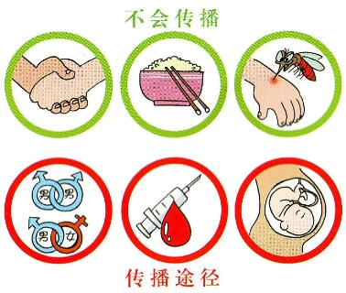
（6）要避免直接与艾滋病患者的血液、精液、乳汁和尿液接触，切断其传播途径。
当然，我们也不必“谈艾色变”，与艾滋病人一般的接触，如：一起吃饭、握手、蚊虫叮咬是不会传播艾滋病病毒的。所以，我们既要纠正对艾滋病产生理解上的误区，更要洁身自爱，来预防艾滋病。

